9月2日动态

星期一 天气：多云 出勤人数：23人

**观察一：晨间活动—我是早宝宝**

今天是周一，小朋友们兴奋地背着水杯，早早地就进班游戏啦！**高筠迪、高梓歆、郭陶霖、户亚玥，胡希瑶、蒋婉柔，彭鑫奕、苏媛、唐可一、仲思齐、王梓雯、蔡松霖、陈煦、胡皓霆、李哲、刘芃泽、汪子恒，王晔、肖宸锡、王宇尧、邢永望，郑诗俊、孙铭阳**能自己找到教室，进班级游戏，俨然中班的小哥哥小姐姐啦！

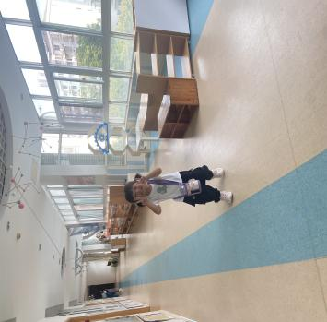 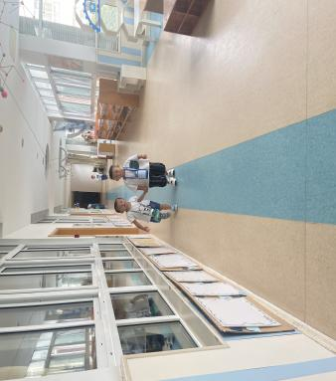 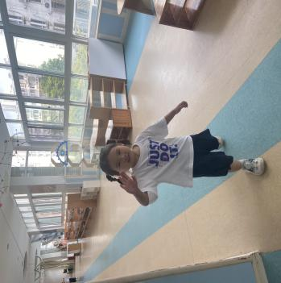

**观察二：户外活动—升旗仪式**

今天中班的小朋有幸参与大班的升旗仪式，个个激动万分。烈日骄阳，**高筠迪、郭陶霖、胡希瑶、蒋婉柔，唐可一、仲思齐、王梓雯、陈煦、胡皓霆、李哲、王晔、邢永望，郑诗俊、孙铭阳**依然能站如松，眼睛目视着国旗缓缓升起，不怕炎热，就像一名名小小解放军。

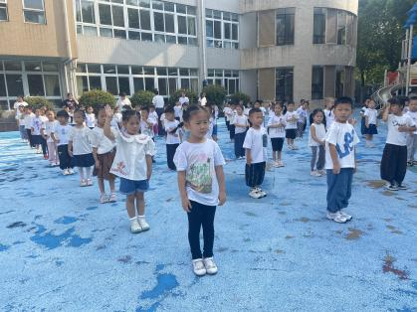 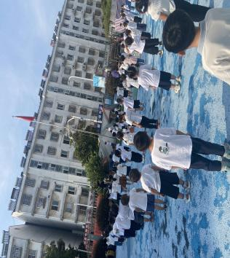 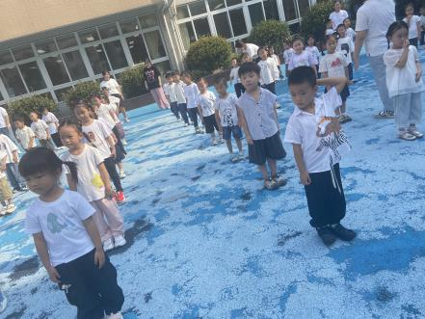

**观察三：集体活动—综合《认识新老师、新朋友》**

本次活动主要是通过本班孩子与新朋友、新老师之间的相互介绍，相互认识，初步了解介绍自己的方法，同时进一步增进教师和孩子之间的感情，并感受认识新朋友、新老师的快乐。活动中**肖宸锡、王宇尧、邢永望、彭鑫奕、苏媛、唐可一、仲思齐、王梓雯、蔡松霖、陈煦、胡皓霆、李哲、刘芃泽、高筠迪、高梓歆、郭陶霖、户亚玥，胡希瑶**能大胆介绍自己，学会与人交往的方法。

